Parteien zur Landtagswahl


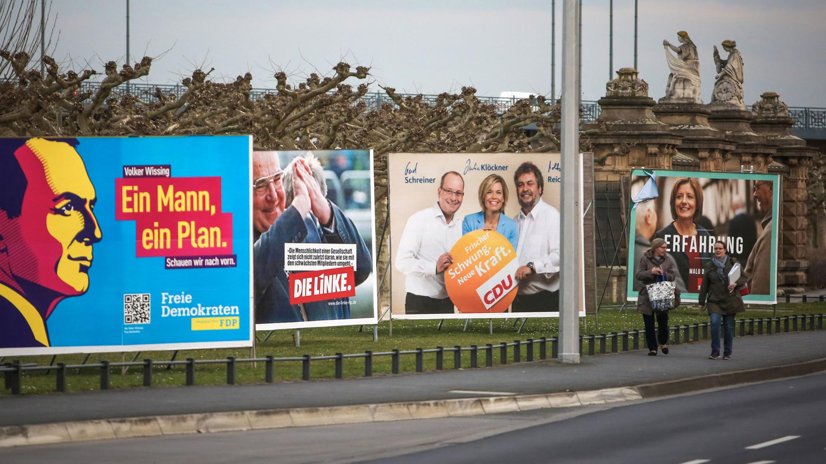

Ähhmm… Wen soll ich denn jetzt wählen?!?

Quelle: https://www.deutschlandfunkkultur.de/landtagswahl-in-rheinland-pfalz-wahlkampf-medizin-von-der-100.html

Stellt euch vor, ihr gründet eine Partei, die Wähler/innen in eurem Alter ansprechen und von diesen gewählt werden möchte. Welche Themen sind euch wichtig?


M2 – M5 – Niveau I

Parteien zur Landtagswahl in Rheinland-Pfalz: Tipps für die Internetrecherche

Eine informative Quelle zu den zur Wahl stehenden Parteien und deren Programmen:
https://www.bpb.de/politik/wahlen/wahl-o-mat/
Auf diesen Webseiten findet ihr Informationen über die Parteien, die aktuell im Landtag von Rheinland-Pfalz vertreten sind:
https://www.spd-rlp.de/
https://www.cdurlp.de/
https://gruene-rlp.de/
https://alternative-rlp.de/
https://www.fdp-rlp.de/
https://www.fwrlp.de/

Weitere zugelassene Parteien sind auf der Seite der Landeswahlleitung Rheinland-Pfalz:
https://www.wahlen.rlp.de/landtagswahl
Steckbrief:
M3 – Modul 5 – Niveau I

Parteien zur Landtagswahl in Rheinland-Pfalz

Name der Partei: Logo:
____________________________________________________________________
Gründungsjahr und Mitgliederzahl:
____________________________________________________________________
Spitzenkandidat/in(nen):
____________________________________________________________________

____________________________________________________________________
Themen, die der Partei besonders wichtig sind:

____________________________________________________________________

____________________________________________________________________

____________________________________________________________________

____________________________________________________________________

____________________________________________________________________
Was uns noch wichtig ist:
____________________________________________________________________

____________________________________________________________________

____________________________________________________________________

